국내 월세지수 예측 연구보고서
DFMBA 현장적용프로젝트 | TH v11 | 2026년 10월 4일

요약
본 연구는 수요·공급·경제여건과 과거 월세 움직임을 함께 사용하여 국내 월세지수의 향후 6개월 변화율, 상승·하락 방향 및 급등·급락 사건을 예측합니다. TH v11에서는 보합 범주와 서울 공통변수 축소, 별도 가속사건 실험을 제거하고 하나의 입력 구성으로 네 모형을 비교하였습니다.
Y2의 정의와 평가 집계를 단순화하였으므로 V10의 방향 F1과 V11의 방향 F1을 직접 비교하여 성능 개선이라고 결론짓지 않습니다. 정답 정의가 동일한 Y1·Y3·Y4의 예측은 V10 전체형과 일치하는지 별도로 대조하였습니다. 서울 방향 예측은 전체 정확도뿐 아니라 하락 포착과 2023년 국면 전환을 확인해야 합니다.
최근 기간의 별도 Y2 모형 중 시도는 XGBoost의 Macro F1 0.762, 서울은 선형 계열의 Macro F1 0.764가 가장 높았습니다. 그러나 서울 XGBoost의 2023년 방향 정확도는 38.0%로 국면 전환 실패가 남아 있습니다.

목차
1 연구 목적과 예측 대상 2
2 입력자료와 전처리 3
3 학습과 평가 설계 4
4 전국 시도 예측 결과 5
5 서울 구별 예측 결과 6
6 방향 예측과 국면 전환 진단 7
7 별도 방향모형의 효용 8
8 사건 예측의 정밀도와 재현율 9
9 한계와 재현성 검증 10

연구 목적과 예측 대상
중간발표의 분석 범위는 전국 17개 시도와 서울 25개 구입니다. 실거래 월세 평균이 아닌 월세통합가격지수를 목표로 사용합니다. 실거래 평균은 거래된 주택의 구성과 보증금 조건에 영향을 받으므로 지수와 같은 값으로 해석하지 않습니다. 글로벌 비교와 Y5는 이번 실험에서 다루지 않습니다.
목표 | 예측 질문 | 정답 정의
Y1 변화율 | 얼마나 변하는가 | 직전 월 지수에서 향후 6번째 월까지의 변화율
Y2 방향 | 상승하는가 하락하는가 | Y1 실제 변화율이 양수면 상승 음수면 하락
Y3 급등 | 향후 경로에서 큰 상승이 발생하는가 | 6개월 경로 최대 상승폭이 과거 상위 15% 기준 초과
Y4 급락 | 향후 경로에서 큰 하락이 발생하는가 | 6개월 경로 최소 변화율이 과거 하위 15% 기준 미만

Y3·Y4의 15%는 가격이 15% 오른다는 뜻이 아니라 과거 학습분포의 꼬리 비중입니다. 두 사건은 6개월 중 경로를 평가하므로 같은 관측에서 급등과 급락이 모두 발생할 수도 있습니다. 별도 확률 50% 경보는 설정하지 않으며 분류기는 자체 클래스 예측을 사용합니다.

예측월의 의미
예측 기준월이 2024년 1월이라면 입력에 사용하는 최신 월세지수는 2023년 12월이며 예측 경로는 2024년 1~6월입니다. Y1과 Y2는 2023년 12월 대비 2024년 6월을 평가합니다. 이는 직전 관측을 출발점으로 향후 여섯 월을 예측하는 구조입니다. 매월의 입력은 바뀌지만 모델은 분기에 한 번 재학습합니다.

입력자료와 전처리
이번 실험은 앞서 보완한 공표시점 반영 후보자료를 V11 입력 폴더에 복사하여 사용하였습니다. 새로운 API 수집이나 기존 원자료 수정은 하지 않았습니다. 이전 단계의 공식 임금계열 V066과 공식 주택보급률 V072 보완이 입력에 포함되어 있습니다. 본 보고서는 저장된 입력으로 수행한 실험이지 모든 원자료를 다시 감사한 결과는 아닙니다.
변수 유형 | 모델 입력 처리
수요와 인구 | 인구 이동은 12개월 누적 인구 천명당 값 등 기존 변환 유지
공급 흐름 | 인허가 착공 준공 등은 12개월 누적 로그와 전년 차분 유지
경제여건 | 금리와 지수 등 수준 및 12개월 차분 기존 후보 유지
월세 모멘텀 | 공식 관측 지수의 과거 1 3 6 12개월 변화와 3개월 가속 특징
서울 상대 모멘텀 | 해당 구의 과거 6개월 변화에서 같은 월 25개 구 관측 평균 차감

가격모멘텀은 경제변수를 대체하지 않고 보조 입력으로 포함합니다. 입력의 3개월 가속 특징은 유지하지만 이를 정답으로 쓰는 별도 가속사건 실험은 제외하였습니다. 서울은 공통 경제변수를 인위적으로 줄이지 않으며 구별 식별 더미를 포함하는 통합모형입니다. 25개의 독립 모형을 따로 학습한 것은 아닙니다.

관측과 결측 구분
각 학습창에서 관측률 70% 이상이고 상수가 아닌 특징만 선택합니다. 선형계열과 숲 모형의 결측은 학습자료 중앙값과 결측표시로 처리하며 선형계열의 표준화도 학습자료로만 수행합니다. XGBoost는 내부 결측 분기를 사용합니다. 결측을 실제 0으로 취급하지 않으며 중앙값으로 시계열의 실제 흐름을 복원했다고 주장하지 않습니다.
자료의 기준월과 이용가능월은 다릅니다. 입력 스냅샷의 변수별 공표 지연 정렬을 유지하며 월세모멘텀에는 직전 월까지만 사용합니다. 실제 최초 공표일과 과거 수정치 빈티지를 완전히 확보한 실시간 백테스트는 아닙니다.

학습과 평가 설계
학습은 공식 목표가 확보되는 2015년 7월부터 누적하며 시험은 2018~2025년입니다. 초기 2015~2017년은 학습자료 확보에 사용합니다. 주 결과는 최근 2021~2025년이며 전체 2018~2025년 결과도 CSV에 보존하였습니다. 같은 기간을 여러 버전에서 확인했으므로 이 결과는 완전히 새로운 최종 홀드아웃이 아닌 반복 실험의 표본외 진단입니다.
1·4·7·10월마다 학습창을 확장하고 해당 분기의 세 월을 시험합니다. 정답을 확인할 수 있는 과거 예측 기준월만 학습에 포함합니다. 2024년 1월 학습의 마지막 기준월은 2023년 7월이고 그 정답 경로는 2023년 12월까지입니다. 2023년 8~12월 입력은 최근 예측 입력에 쓰지만 당시 아직 완성되지 않은 6개월 정답을 학습에 섞지 않습니다.
모형 | 고정 설정
Ridge 또는 Logistic | Y1 Ridge alpha 100 분류 Logistic C 0.1 클래스 균형 가중치
Random Forest | 128개 트리 깊이 10 최소 말단 8 특징비율 0.5
Extra Trees | 128개 트리 깊이 10 최소 말단 8 특징비율 0.5
XGBoost | 128개 트리 깊이 2 학습률 0.06 L2 5 클래스 빈도 가중치

Y3·Y4의 경계는 매년 1월 이용 가능한 과거 정답에서 계산하고 그해 고정합니다. Y2에는 보합 경계가 없습니다. 실제 변화율이 정확히 0인 관측은 Y2 학습·시험에만 제외하며 다른 목표에서 삭제하지 않습니다. 미세한 양수와 음수는 각각 상승·하락으로 남습니다.
17개 시도 Y2 시험에서 정확히 0%인 제외 관측은 전체 0건 최근 0건입니다. 반복 모델별 건수를 중복 합산하지 않았습니다.
서울 25개 구 Y2 시험에서 정확히 0%인 제외 관측은 전체 0건 최근 0건입니다. 반복 모델별 건수를 중복 합산하지 않았습니다.

평가 지표와 비교 기준
MAE와 RMSE는 변화율 오차의 퍼센트포인트이며 0~1에 제한되지 않습니다. R2는 평균 예측 대비 제곱오차를 비교하며 음수가 나올 수 있습니다. 방향은 정확도와 상승·하락별 정밀도·재현율·F1을 함께 제시합니다. 주 Macro F1은 기간 전체를 통합하여 계산하며 연도별 범주 부재는 따로 표시합니다. AUC는 같은 월 지역 간 점수의 순위를 진단하며 운영 경보 확률이나 경보 기준이 아닙니다.

전국 시도 예측 결과
모형 | Y1 MAE  %p | Y2 방향  Macro F1 | Y3 급등  F1 | Y4 급락  F1
선형 계열 | 0.889 | 0.706 | 0.638 | 0.445
Random Forest | 0.767 | 0.729 | 0.599 | 0.470
Extra Trees | 0.773 | 0.748 | 0.653 | 0.490
XGBoost | 0.721 | 0.762 | 0.567 | 0.520

표는 2021~2025년 모든 시험 관측을 모아 계산하였습니다. Y1 MAE는 퍼센트포인트이며 낮을수록 좋습니다. Y2는 상승과 하락 F1의 평균이고, Y3와 Y4는 해당 사건의 정밀도와 재현율을 함께 반영하는 F1입니다.
목표별 우세 모형은 Y1 XGBoost, Y2 XGBoost, Y3 Extra Trees, Y4 XGBoost입니다. 이 순위는 이미 확인한 시험기간의 기술적 비교이며 미래 성능을 보장하거나 새로운 미관측 기간에서 모형을 선택한 결과는 아닙니다.
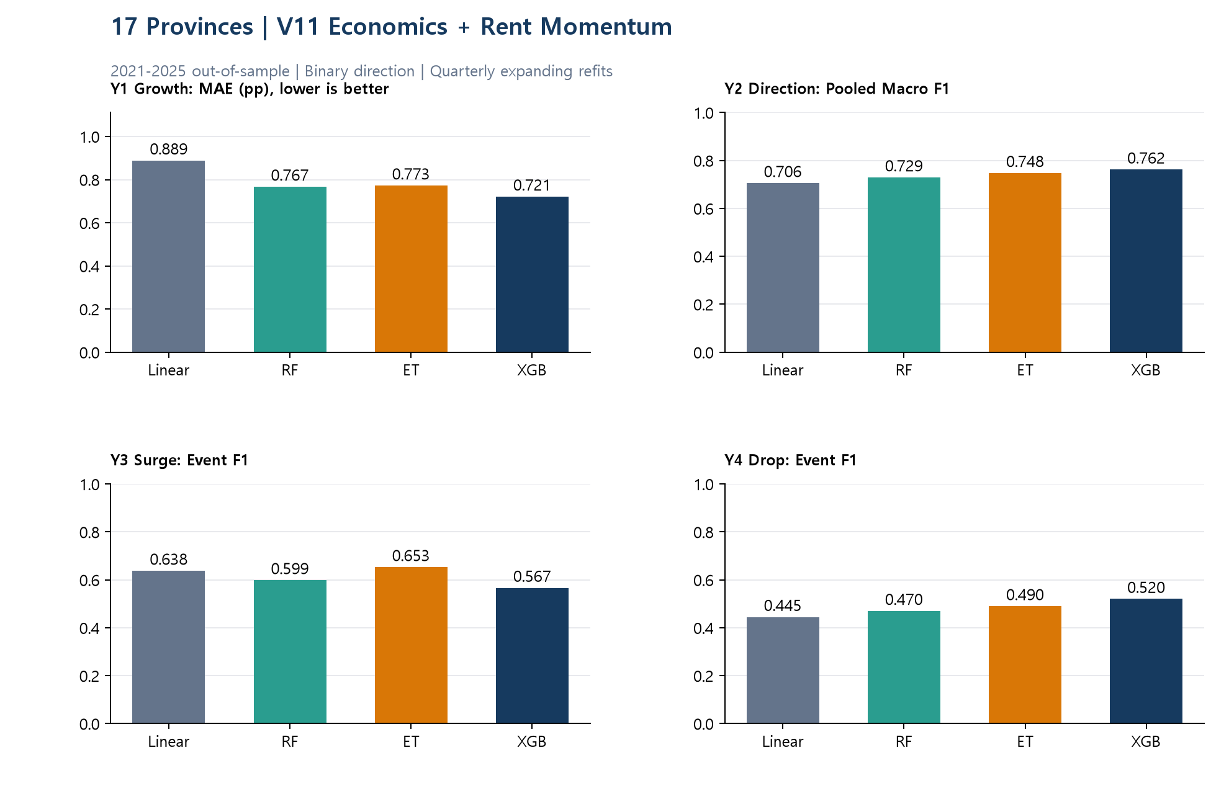

서울 구별 예측 결과
모형 | Y1 MAE  %p | Y2 방향  Macro F1 | Y3 급등  F1 | Y4 급락  F1
선형 계열 | 0.845 | 0.764 | 0.755 | 0.616
Random Forest | 1.025 | 0.498 | 0.663 | 0.372
Extra Trees | 0.979 | 0.487 | 0.742 | 0.122
XGBoost | 1.038 | 0.624 | 0.701 | 0.373

표는 2021~2025년 모든 시험 관측을 모아 계산하였습니다. Y1 MAE는 퍼센트포인트이며 낮을수록 좋습니다. Y2는 상승과 하락 F1의 평균이고, Y3와 Y4는 해당 사건의 정밀도와 재현율을 함께 반영하는 F1입니다.
목표별 우세 모형은 Y1 선형 계열, Y2 선형 계열, Y3 선형 계열, Y4 선형 계열입니다. 이 순위는 이미 확인한 시험기간의 기술적 비교이며 미래 성능을 보장하거나 새로운 미관측 기간에서 모형을 선택한 결과는 아닙니다.
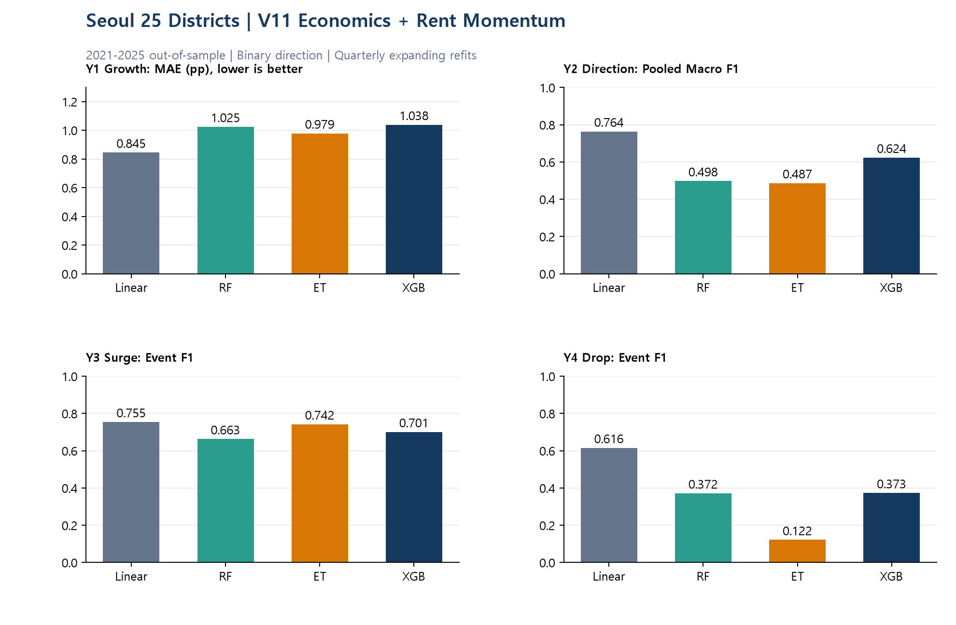

방향 예측과 국면 전환 진단

17개 시도
모형 | 정확도 | 상승 F1 | 하락 F1 | Macro F1
선형 계열 | 74.1% | 0.808 | 0.604 | 0.706
Random Forest | 76.4% | 0.826 | 0.633 | 0.729
Extra Trees | 80.0% | 0.863 | 0.633 | 0.748
XGBoost | 79.4% | 0.849 | 0.675 | 0.762
항상 상승 | 73.1% | 0.845 | 0.000 | 0.422

서울 25개 구
모형 | 정확도 | 상승 F1 | 하락 F1 | Macro F1
선형 계열 | 85.6% | 0.911 | 0.617 | 0.764
Random Forest | 75.1% | 0.854 | 0.142 | 0.498
Extra Trees | 80.7% | 0.892 | 0.082 | 0.487
XGBoost | 79.4% | 0.877 | 0.371 | 0.624
항상 상승 | 85.7% | 0.923 | 0.000 | 0.462

항상 상승하는 비교모형은 상승 관측이 많은 기간에 높은 정확도를 얻지만 하락 포착률은 0입니다. 정확도만 높다는 이유로 채택하지 않습니다. Y1 예측의 부호로 만든 방향과 별도 Y2 분류 결과도 함께 보존하여 별도 분류 학습의 효용을 확인합니다.
시험연도 | 실제 상승 | 실제 하락 | XGB 정확도 | 항상 상승
2021 | 300 | 0 | 100.0% | 100.0%
2022 | 176 | 124 | 59.3% | 58.7%
2023 | 211 | 89 | 38.0% | 70.3%
2024 | 299 | 1 | 99.7% | 99.7%
2025 | 300 | 0 | 100.0% | 100.0%

기존 보합을 제거하여 점수가 바뀌는 것은 문제 정의의 변경입니다. 상승만 존재한 연도에 미등장 범주를 0점으로 강제 평균한 이전 표현도 피하였습니다. 그렇더라도 2023년 국면 전환을 놓친 실제 실패가 자동으로 해결되는 것은 아닙니다. 연도별 결과와 하락 F1을 함께 판단해야 합니다.

별도 방향모형의 효용
Y1은 변화율을 예측하므로 그 예측값의 부호만으로도 방향을 얻을 수 있습니다. Y2를 별도 학습하는 편이 나은지 확인하기 위해 실제 정답을 동일한 상승·하락으로 맞추고 두 결과를 비교하였습니다. 이 표는 운영 모형 선택을 완료한 결과가 아니라 별도 분류 학습이 항상 유리하지 않다는 진단입니다.
모형 | 시도 Y2  Macro F1 | 시도 Y1 부호  Macro F1 | 서울 Y2  Macro F1 | 서울 Y1 부호  Macro F1
선형 계열 | 0.706 | 0.716 | 0.764 | 0.803
Random Forest | 0.729 | 0.780 | 0.498 | 0.615
Extra Trees | 0.748 | 0.751 | 0.487 | 0.481
XGBoost | 0.762 | 0.792 | 0.624 | 0.685

하락 방향의 포착과 오분류
17개 시도 모형 | 하락 정밀도 | 하락 재현율 | 하락 F1
선형 계열 | 51.3% | 73.4% | 0.604
Random Forest | 54.3% | 75.9% | 0.633
Extra Trees | 62.4% | 64.2% | 0.633
XGBoost | 58.6% | 79.6% | 0.675

서울 25개 구 모형 | 하락 정밀도 | 하락 재현율 | 하락 F1
선형 계열 | 49.7% | 81.3% | 0.617
Random Forest | 14.0% | 14.5% | 0.142
Extra Trees | 12.7% | 6.1% | 0.082
XGBoost | 32.9% | 42.5% | 0.371

실제 변화율이 0이 아닌 관측만 방향 평가에 사용합니다. 회귀 예측값이 정확히 0인 경우에는 상승 또는 하락으로 임의 배정하지 않고 미결정으로 표시하며 정확도 계산에서 정답으로 인정하지 않습니다. 해당 건수는 결과표의 Abstentions에 기록합니다.

사건 예측의 정밀도와 재현율
정밀도는 사건으로 예측한 것 중 실제 사건의 비율이고 재현율은 실제 사건 중 포착한 비율입니다. F1이 같더라도 오경보와 놓침의 구성이 다를 수 있으므로 두 지표와 사건 건수를 함께 제시합니다.

17개 시도
모형 | 사건 | 정밀도 | 재현율 | F1 | 실제 | 포착
선형 계열 | 급등 | 67.9% | 60.1% | 0.638 | 331 | 199
Random Forest | 급등 | 67.0% | 54.1% | 0.599 | 331 | 179
Extra Trees | 급등 | 74.2% | 58.3% | 0.653 | 331 | 193
XGBoost | 급등 | 73.2% | 46.2% | 0.567 | 331 | 153
선형 계열 | 급락 | 31.2% | 77.8% | 0.445 | 117 | 91
Random Forest | 급락 | 44.0% | 50.4% | 0.470 | 117 | 59
Extra Trees | 급락 | 46.2% | 52.1% | 0.490 | 117 | 61
XGBoost | 급락 | 43.0% | 65.8% | 0.520 | 117 | 77

서울 25개 구
모형 | 사건 | 정밀도 | 재현율 | F1 | 실제 | 포착
선형 계열 | 급등 | 78.1% | 73.0% | 0.755 | 851 | 621
Random Forest | 급등 | 80.2% | 56.5% | 0.663 | 851 | 481
Extra Trees | 급등 | 75.4% | 73.1% | 0.742 | 851 | 622
XGBoost | 급등 | 78.7% | 63.2% | 0.701 | 851 | 538
선형 계열 | 급락 | 46.1% | 92.7% | 0.616 | 191 | 177
Random Forest | 급락 | 30.9% | 46.6% | 0.372 | 191 | 89
Extra Trees | 급락 | 11.8% | 12.6% | 0.122 | 191 | 24
XGBoost | 급락 | 31.6% | 45.5% | 0.373 | 191 | 87

항상 사건 또는 항상 비사건으로 예측하는 비교값은 결과 CSV에 포함하였습니다. 사건 비중이 높을 때 F1도 단순한 항상 사건 예측으로 높아질 수 있습니다. 따라서 높은 F1만으로 경제변수의 예측 기여나 운영 유용성을 확정하지 않습니다.

한계와 재현성 검증
첫째, 지역 수를 곱한 행 수를 독립 표본 수로 볼 수 없습니다. 같은 월 공통 경제변수와 지역 충격이 공유되며 연속 예측의 6개월 경로도 중첩됩니다. 둘째, 서울 전체 수급변수는 구별 차이를 충분히 설명하지 못할 수 있습니다. 셋째, 가격모멘텀을 포함해도 과거 하락 이후 반등을 늦게 따라갈 수 있으나 원인은 별도 진단이 필요합니다.
넷째, 과거 통계 수정치와 공표 지연 가정, 지수 연결과 대용자료의 정의 차이가 남아 있습니다. 다섯째, 계절성 통제는 보류 상태입니다. 모든 변수의 정상성을 확보한 것은 아니며 차분·누적·로그변환은 자료 유형에 맞춘 처리입니다. 공선성으로 선형계열의 기여도 해석이 불안정할 수 있고 Ridge 정규화가 이를 완전히 제거하지는 않습니다.
여섯째, 반복해서 본 시험기간의 점수로 최종 모형이나 사건 경계를 다시 선택하면 낙관 편향이 생길 수 있습니다. V11에서 시험 점수를 보고 하이퍼파라미터를 추가로 조정하지 않았습니다. 후속 성능 주장은 고정된 설계로 새 기간을 평가하여 확인해야 합니다. SHAP을 수행하지 않았으며 변수의 예측 기여와 인과 영향은 구분합니다.

독립 검증 결과
새로 학습한 모형은 1,024개입니다. 목표의 직접 경로 재계산, 학습 정답 이용 시점, 특징의 과거 절단 불변성, 학습구간 내 변수 선택 및 경계 분기 저장모델 재실행 검증 2,225건 중 실패는 0건입니다. 별도 성능 산식 점검 128건도 통과하였습니다. 이는 구현 검증이며 통계적 성능의 충분성이나 모든 원자료의 정확성을 보장하지 않습니다.

자료와 산출물 출처
자료 계보는 팀 DFMBA 수집·전처리 자료, TH 보완 후보자료, V8 공표시점 반영 입력, V11 복사 입력 순서입니다. 실험 근거는 comparison_TH_v11.csv, annual_metrics_TH_v11.csv, predictions_TH_v11.csv와 folds_TH_v11.csv입니다. 입력·코드·모델의 SHA256과 라이브러리 버전은 실행 명세에 기록하였습니다.
V10의 Y1 R2는 연도별 값을 평균한 표현이었고 본 보고서는 기간 통합 R2를 사용합니다. 집계 방식이 다르므로 숫자 차이를 모형 개선으로 해석하지 않습니다. 같은 목표의 개별 예측값 일치 여부로 구현의 동일성을 확인하였습니다.
향후 우선 확인사항은 실제 공표 빈티지, 보완값의 근거와 민감도, 서울 구별 수급자료, 계절성 및 2023년 방향 전환 실패입니다. 이번 실행에서 API 재수집, SHAP 재계산, 웹 배포 또는 Supabase 구축은 수행하지 않았습니다. 저장된 입력을 사용하는 공유 실행에는 API 키가 필요하지 않습니다.

